**KHÁM PHÁ ĐÔNG ÂU**

**SÉC – ÁO – SLOVAKIA – HUNGARY**

**PRAHA – CESKE BUDEJOVICE – CESKY KRUMLOVE**

**HALLSTATT – SALZBURG – VIENNA – BUDAPEST**

***Thời gian: 10 ngày 9 đêm***

***Hàng không: Emirates***

**GIÁ TOUR TRỌN GÓI**

***(Áp dụng cho đoàn từ 25 khách)***

|  |  |  |  |
| --- | --- | --- | --- |
| **NGÀY KHỞI HÀNH** | **NGƯỜI LỚN** | **TRẺ EM**  ***(Từ 2 đến 10T ngủ cùng với bố mẹ)*** | **PHỤ PHÍ PHÒNG ĐƠN**  ***(nếu có)*** |
| ***19.09; 08.10; 23.10; 7.11*** | ***72.900.000*** | ***90%*** | ***13.500.000*** |

***Dự kiến khởi hành: 19/09; 08/10; 23/10; 07/11***

**ĐIỂM NHẤN CỦA HÀNH TRÌNH:**

* ***Hallstatt***– thị trấn bên hồ đẹp nhất thế giới. Thị trấn nhỏ này từng được khách du lịch gọi với cái tên là “viên ngọc của nước Áo” hay “xứ sở thần tiên”.
* ***Cung điện mùa hè Schoenburnn*** *–* chốn nghỉ vương giả của hoàng gia Áo. Đây là một trong những công trình kiến trúc ấn tượng nhất nước Áo, nó vừa toát lên nét đẹp xa hoa, lỗng lẫy với những căn phòng được bài trí tỉ mỉ, vừa tươi mát, tràn đầy sức sống với những vườn hoa rực rỡ sắc màu.
* ***Lâu đài Bratislava***–công trình đặc biệt của Slovakia. Đây là biểu tượng nổi bật của thành phố, nằm trên đỉnh đồi cao nhìn ra sông Danube. Lâu đài này có kiến trúc vuông vức với bốn tháp canh ở bốn góc, nổi bật với màu trắng trang nhã và mái ngói đỏ.
* ***Khoáng nóng Szechenyi Thermal***– khu khoáng nóng nổi tiếng nhất Hungary. Bể bơi này được xây dựng từ thời Đế Quốc Ottomans và được trang trí theo kiểu Neo-Baroque tuyệt đẹp. Ngoài tắm khoáng cải thiện sức khỏe, kiến trúc nơi đây cũng là một điểm nhấn để thu hút khách du lịch khắp nơi trên thế giới.
* ***Nhà máy bia Budweiser Budvar (Budweiser Budvar Brewery)***– một trong những thương hiệu bia nổi tiếng nhất Trung Âu. Tại đây quý khách tham quan và được ***trực tiếp thưởng thức bia tươi*** thượng hạng.
* ***Du thuyền sông Danube***– một trong những trải nghiệm lãng mạn nhất định phải thử khi tới châu Âu. Quý khách sẽ được lênh đênh trong khoảng 1 giờ để ngắm nhìn vẻ đẹp những công trình biểu tượng của thành phố Budapest như cây cầu Xích, Tòa nhà Quốc hội Hungary...

**CHƯƠNG TRÌNH CHI TIẾT**

|  |  |
| --- | --- |
| **NGÀY 1: HÀ NỘI/TP.HCM – PRAGUE** | **ĂN NGHỈ TRÊN MÁY BAY** |

**Tối: 21:00** Xe và HDV đón Quý khách tại trung tâm thành phố Hà Nội, khởi hành ra sân bay là thủ tục trước chuyến bay bay đi Praha. Quý khách nghỉ đêm trên máy bay.

***Chuyến bay dự kiến:*** EK 395 HAN 2 DXB 3 0025 0505

**Từ Sài Gòn:** EK 393 SGN DXB 3 2355 0425+1 0

|  |  |
| --- | --- |
| **NGÀY 2: PRAGUE** | **ĂN TỐI** |

***Đoàn nối chuyến:*** EK 139 DXB PRG 0840 1230

**12:30:** Đến sân bay Prague (PRG Airport) , Xe đón đoàn khởi hành đi tham quan ***thành phố Prague*** - thủ đô Czech, không chỉ là trung tâm quyền lực của nước này mà còn ẩn chứa nhiều nét quyến rũ và hấp dẫn ở góc độ lịch sử, kiến trúc, văn hóa … Ngoài ra bạn sẽ còn thấy đâu đó bóng dáng của nhà hát kiểu tân cổ điển, nhà thờ kiểu baroque, các ngôi nhà kiểu Phục Hưng trong các khu phố cổ.

Đến trung tâm thành phố, đoàn tham quan:

* ***Quảng trường Franz Kafka:***nơi quý khách có thể ngắm kiến trúc cổ kính và cảm nhận sự tĩnh lặng gợi nhắc đến bầu không khí trong tác phẩm của Kafka
* ***Tượng Kafka:*** Bức tượng Kim loại ấn tượng có 42 lớp xoay và xếp thành khuôn mặt Kafka – một nhà văn nổi tiếng gắn liền với Praha.

**Tối:** Đoàn ăn tối tại nhà hàng. Sau bữa tối, xe đưa đoàn về khách sạn nhận phòng.

***Quý khách nghỉ đêm tại khách sạn ở Prague.***

|  |  |
| --- | --- |
| **NGÀY 3: PRAGUE** | **ĂN 3 BỮA** |

**Sáng:** Đoàn ăn sáng tại khách sạn. Sau bữa sáng, xe và HDV đưa đoàn đi tham quan :

* ***Lâu đài Prague:*** là một quần thể lớn hơn tôi tưởng tượng rất nhiều, một thế giới thu nhỏ gồm nhiều công trình kiến trúc khác nhau như khu trung tâm hành chính, quảng trường, nhà thờ và cả khuôn viên nhà ở, vườn cây *(tham quan bên ngoài).*
* ***Old Town Square (Quảng trường con gà):*** là trái tim lịch sử của thủ đô Praha, Cộng hòa Séc, nổi bật với những công trình kiến trúc Gothic và Baroque tuyệt đẹp. Tại đây có Đồng hồ Thiên văn nổi tiếng và Nhà thờ Đức Mẹ Tyn với hai ngọn tháp đặc trưng. Quảng trường luôn nhộn nhịp, là nơi lý tưởng để cảm nhận không khí cổ kính và lãng mạn của thành phố.
* 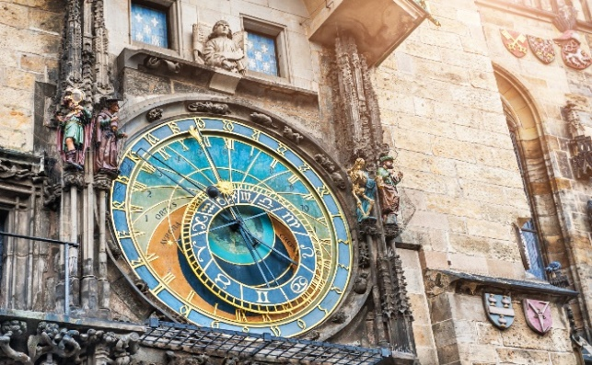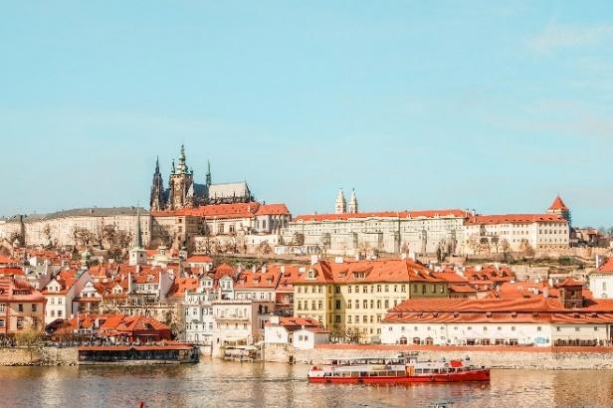***Astronomical Clock – Đồng hồ thiên văn:*** là một trong 3 chiếc đồng hồ thiên văn cổ nhất và là một trong những chiếc lâu đời nhất còn hoạt động. Vào lúc 12 giờ trưa và 6h tối, đồng hồ Thiên văn thong thả hồi chuông, 12 vị Thánh tông đồ của Chúa Jesus đi qua hai cái cửa sổ, cuộc hành trình này được kết thúc bằng tiếng gáy tò tí te rõ là to của chú gà trống ở phía trên cửa sổ.
* ***Charles bridge:*** là một trong những biểu tượng của Prague cổ kính.

**Trưa:** Ăn trưa tại nhà hàng . Đoàn tiếp tục đi tham quan :

* ***Nhà thờ chính tòa Thánh Vitus (St. Vitus Cathedral)*** : Nhà thờ chính tòa Thánh Vitus có tên chính thức là Nhà thờ chính tòa Thủ đô Thánh Vitus, Wenceslaus và Adalbert là một nhà thờ Công giáo La Mã ở Praha, trụ sở của tổng giáo phận Praha. Tính đến năm 1997, nhà thờ chỉ để tưởng nhớ Thánh Vitus, và vẫn thường chỉ được gọi là Nhà thờ Thánh Vitus\
* ***Old Royal Palace*** là một trong những thú vị nhất trong tất cả các tòa nhà cũ của Prague. Mặc dù có niên đại từ thế kỷ thứ 9, tòa nhà hiện tại có thể truy tìm nguồn gốc từ thế kỷ 14, khi Hoàng đế Charles IV có cung điện Gothic được xây dựng cho các chức năng của bang. Các phần mở rộng khác được thêm vào bởi con trai ông, Wenceslas. Phần thú vị nhất của cung điện là thế kỷ 16 tráng lệ Vladislav Hall, một cấu trúc đồ sộ được sử dụng cho các lễ đăng quang, tiệc chiêu đãi, chợ và thậm chí là các giải đấu đánh nhau
* ***Nhà thờ St George*** bắt đầu là nhà thờ thứ hai của Lâu đài Praha. Chỉ có một số phần của tòa nhà, được xây dựng vào khoảng năm 920 bởi Hoàng tử Vratislav I, còn tồn tại. Khi tu viện Benedictine của các nữ tu được thành lập vào năm 973, nhà thờ đã được mở rộng và tái thiết.
* ***Dancing house (Tòa nhà khiêu vũ):*** Công trình hiện đại nổi bật bên bờ sông, có hình dáng như hai vũ công đang nhảy. Tượng trưng cho sự kết hợp giữa quá khứ và hiện tại trong lòng Prague cổ kính.

**Tối:** Đoàn ăn tối tại nhà hàng. Sau bữa tối, xe đưa đoàn về khách sạn nhận phòng.

***Quý khách nghỉ đêm tại khách sạn ở Prague.***

|  |  |
| --- | --- |
| **NGÀY 4: PRAGUE – 147KM – CESKE BUDEJOVICE – 25KM – CESKY KRUMLOV – 85 KM – LINZ** | **ĂN 3 BỮA** |

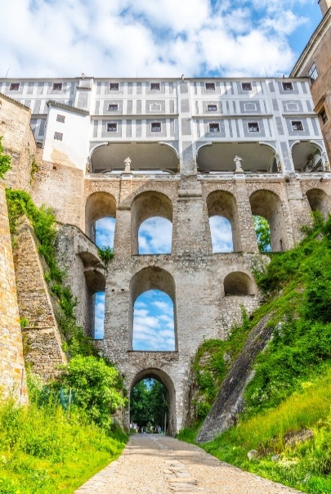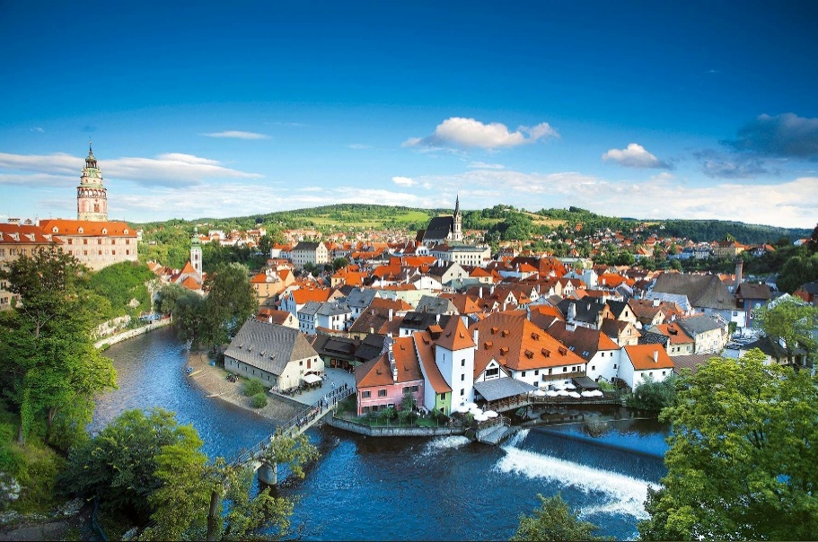**Sáng:** Ăn sáng tại khách sạn, sau đó đoàn đi chuyển đi ***Ceske Budejovice*** là một thành phố lớn nhất và là thủ phủ thương mại và chính trị của vùng Nam Bohemia của Cộng hòa Séc. Đến nơi, quý khách được thăm***Nhà máy bia Budweiser Budvar (Budweiser Budvar Brewery)***– đặc sản địa phương – nổi tiếng của Tiệp Khắc và của Thế Giới. Đoàn thưởng thức bia Tiệp Khắc tại nhà máy *(bao gồm chi phí thử bia).*

**Trưa:**Quý khách dùng bữa trưa tại nhà hàng. Sau bữa trưa, đoàn tiếp tục di chuyển đi ***Cesky Krumlov*** là một thành phố nằm ở Nam Bohemia, Cộng hòa Séc. Quý khách tham quan:

* ***Lâu đài Český Krumlov (Český Krumlov Castle):*** Biểu tượng nổi bật nhất của thị trấn, là lâu đài lớn thứ hai tại Cộng hòa Séc (sau lâu đài Prague). Bao gồm tháp canh, vườn kiểu Baroque, cầu gỗ có mái và nhà hát cổ bằng gỗ cực hiếm còn sót lại ở châu Âu.
* ***Tháp canh của lâu đài (Castle Tower):*** Leo lên đỉnh tháp, bạn sẽ được ngắm toàn cảnh làng cổ đẹp như tranh vẽ với mái ngói đỏ, sông uốn lượn và đồi xanh bao quanh. Đây là điểm check-in không thể bỏ lỡ khi đến Český Krumlov.
* ***Cầu Ác-quy (Cloak Bridge – Plášťový most):*** Cây cầu ba tầng độc đáo nối các phần của lâu đài qua thung lũng. Vị trí lý tưởng để chụp ảnh và ngắm dòng sông Vltava bên dưới.
* ***Phố cổ Český Krumlov (Old Town):*** Những con đường lát đá nhỏ uốn lượn, nhà cổ sơn màu pastel, cửa hàng thủ công và quán cà phê thơ mộng. Cảm giác như bước vào một câu chuyện cổ tích, rất phù hợp để đi bộ và khám phá từ từ.

Đoàn tiếp tục di chuyển đi ***Linz***– Thủ phủ xinh đẹp của nước Áo

**Tối:** Đoàn ăn tối tại nhà hàng. Sau bữa tối, xe đưa đoàn về khách sạn nhận phòng.

***Quý khách nghỉ đêm tại khách sạn ở Linz.***

|  |  |
| --- | --- |
| **NGÀY 5: LINZ – 125KM – HALLSTATT – 78KM – SALBURG** | **ĂN 3 BỮA** |

**Sáng:** Sau khi ăn sáng và trả phòng khách sạn, xe đón đoàn khởi hành đi Hallstatt thị trấn bên hồ đẹp nhất thế giới. Đến Hallstatt, Quý khách ăn trưa, tự do tản bộ tham quan chụp hình thị trấn đẹp như tranh vẽ – dựa lưng vào núi Dachstein, mặt ngoài hướng ra hồ Hallstättersee, vẻ đẹp thơ mộng được mệnh danh là “hòn ngọc nước Áo” hay “xứ sở thần tiên” có tuổi đời lên tới 7.000 năm.

* ***Quảng trường Trung tâm Marktplatz*** hay còn gọi là Quảng trường Chợ trung tâm tại Hallstatt là một địa điểm đẹp nhất tại thị trấn đã đượng vinh danh là Di sản Thế giới bởi UNESCO - Hallstatt. Nơi đây là một quảng trường được bao lại bởi những ngôi nhà nhỏ xinh xắn rực rỡ màu sắc. Ở trung tâm quảng trường là bức tượng Chúa Ba Ngôi tinh xảo. Cứ mỗi năm, quảng trường lại được sử dụng làm địa điểm tỗ chức rất nhiều lễ hội
* 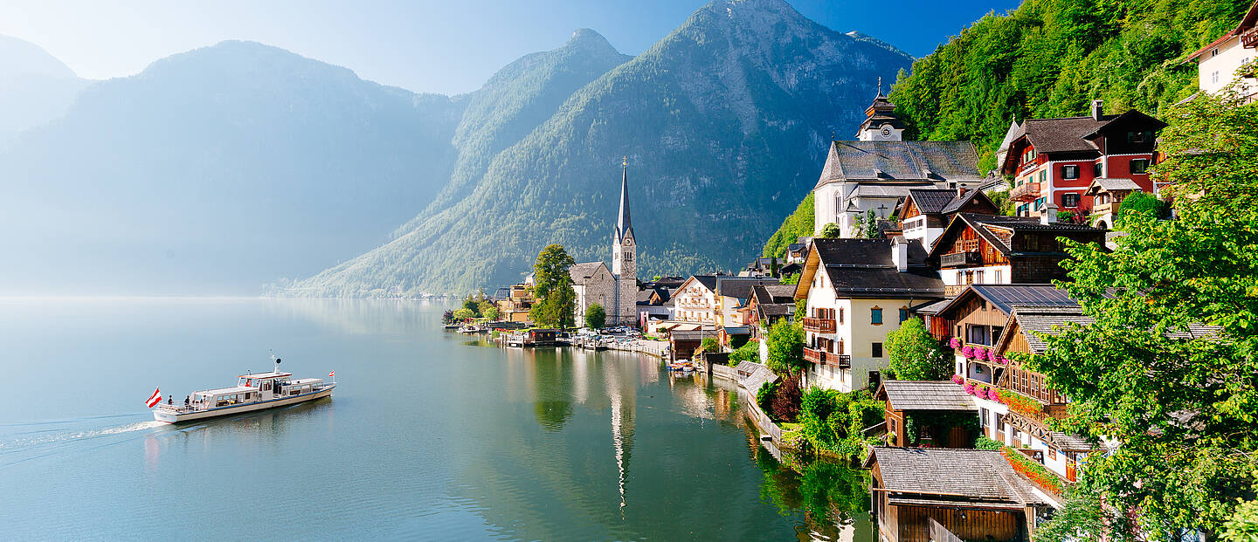***Dạo chơi quanh Phố cổ***
* ***Nhà thờ Giáo xứ*** nằm trên đồi là điểm thăm quan nổi tiếng bạn nhất định phải ghé qua. Nhà thờ Công giáo Gothic được xây dựng từ thế kỷ 16. Trên đỉnh của nhà thờ, bạn có thể nhìn thấy toàn bộ cảnh đẹp của thị trấn xinh đẹp này, nơi có Nhà thờ Tin lành, Thánh Eveachischen Pfarrgemeinde.

**Trưa:** Đoàn dùng bữa tại nhà hàng. Đoàn khởi hành đi ***Salzburg*** – một trong những thành phố đẹp nhất châu Âu với khung cảnh nên thơ, hữu tình. tham quan các điểm:

* ***Pháo đài Hohensalzburg:***Một trong những điểm thu hút du lịch lớn của Salzburg, nằm trên ngọn đồi Festungsberg, ở phía nam của khu phố cổ và được xây dựng năm 1077.
* ***Tu viện St Peter:*** nằm ở phía Tây của Salzburg và được xây dựng vào năm 690 sau công nguyên
* ***Ngôi nhà Mozart:*** Dạo quanh thành phố du khách có thể nghe thấy âm nhạc du dương khắp mọi nơi. Băng qua cầu tình nhân, bạn có thể để đến ngôi nhà của nhà soạn nhạc thiên tài nổi tiếng Mozart.
* ***Phố mua sắm Getreidegasse:*** Là phố mua sắm nổi tiếng nhất của Salzburg, Getreidegasse nằm trong khu phố cổ. Khu phố tập chung nhiều cửa hàng bán đồ trang sức, trang phục truyền thống, các món ăn đặc sản của thành phố…

**Tối:** Đoàn ăn tối tại nhà hàng. Sau bữa tối, xe đưa đoàn về khách sạn nhận phòng.

***Quý khách nghỉ đêm tại khách sạn ở 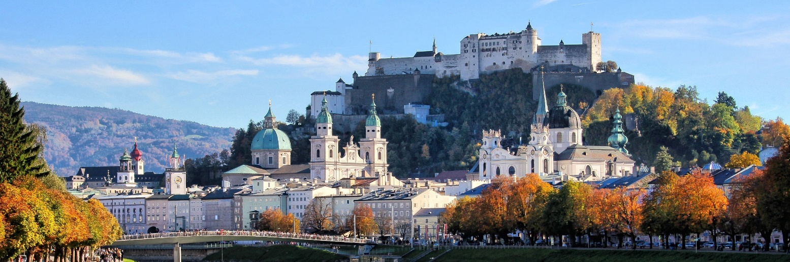Salzburg.***

|  |  |
| --- | --- |
| **NGÀY 6: SALBURG – 296KM – VIENNA** | **ĂN 3 BỮA** |

**Sáng:** Sau khi ăn sáng tại khách sạn, Đoàn khởi hành đi ***Vienna*** - Thủ đô nước Áo tham quan bên ngoài:

* ***Cung điện mùa hè Schoenburnn*** - Được Liên hiệp quốc Unesco công nhận là Di sản thế giới vào năm 1996. *(Chụp ảnh bên ngoài)*
* ***Cung điện Hofburg*** vốn là nơi sinh sống của các vị vua Habsburg (người cai trị nước Áo) trong khoảng thời gian từ 1276 tới 1918. Cung điện này được xây dựng từ năm 1275 và ấn tượng với kiến trúc nguy nga lộng lẫy. Qua những biến cố của lịch sử, cung điện Hofburg hiện nay đã từng được tu bổ vào năm 1953.
* ***Nhà hát Opera Quốc Gia Vienna***với tên tiếng anh Vienna State Opera House. Ngoài ra, nhà hát này còn được biết đến với cái tên tiếng Đức ngắn gọn hơn – Wiener Staatsoper. Đây là một trong những nhà hát Opera cổ xưa, lừng danh nhất thế giới vẫn còn hoạt động.
* ***Nhà thờ St. Stephen*** *-* Biểu tượng của Áo Stephen là một nhà thờ quan trọng nhất nước Áo - Đây là một trong những nhà thờ cố, lâu đời nhấtChâu Âu đã chứng kiến nhiều sự kiện quan trọng trong lịch sử nước này, Tuy nhiên do thời gian tồn tại quá lâu nên nhà thờ có phần bị hư hỏng mất đi cái nét vốn có của nó, chính vì thế nhà thơ đã khá nhiều lần được tu sửa, bổ sung và xây dựng lại, nhưng không làm mất đi vẻ phản ánh phong cách kiến trúc qua nhiều thế kỷ tại Vienna.

**Trưa:** Ăn trưa tại nhà hàng. Sau đó đoàn tự do shopping

**Tối:** Đoàn ăn tối tại nhà hàng. Sau bữa tối, xe đưa đoàn về khách sạn nhận phòng.

***Quý khách nghỉ đêm tại khách sạn ở Vienna.***

|  |  |
| --- | --- |
| **NGÀY 7: VIENNA – 79KM – BRATISLAVA – 200KM – BUDAPEST** | **ĂN 3 BỮA** |

**Sáng:** Sau khi ăn sáng tại khách sạn, Đoàn di chuyển đi ***Bratislava*** - thủ phủ của Slovakia. Đoàn chụp hình tại

* ***Lâu đài Bratislava*** là một trong những thắng cảnh của thành phố Bratislava, được xây vào thế kỷ thứ 9 và nằm trên một ngọn đồi cạnh sông Danube. Bratislava là nơi đã có đến 11 vị Vua và 8 vị Nữ hoàng đăng quang, nên lâu đài Bratislava cũng có một tầm quan trọng đáng nể trong lịch sử của thành phố.
* ***Cổng Michael*** *-*Một cấu trúc ban đầu khác ở Phố cổ là di tích cuối cùng của bốn cổng thời trung cổ nguyên thủy của thành phố Bratislava, bảo vệ lối vào phía đông của thành phố. Cổng của Michael leo lên 51 mét, trên một mớ đường phố thanh lịch và bắt đầu từ đầu thế kỷ 14
* 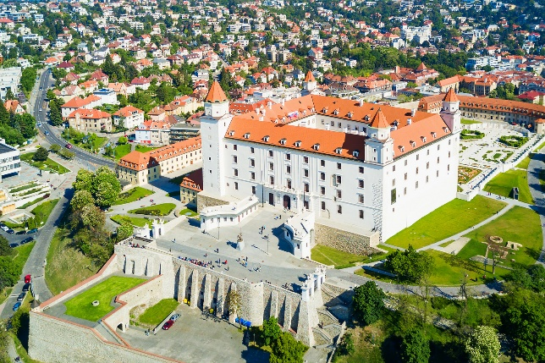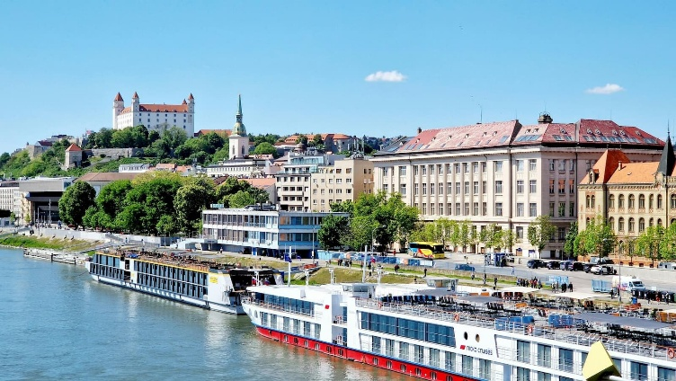 ***Primate's Palace*** – Cung điện linh trưởng được xây dựng vào những năm 1770 theo phong cách Tân cổ điển hoàng gia cho Tổng Giám mục Esztereim, và cho đến năm 1996 cũng là nơi ở của tổng thống.

**Trưa:** Ăn trưa tại nhà hàng xong đoàn di chuyển đi ***Budapest*** *-* Budapest là thủ đô và thành phố đông dân nhất của Hungary

**Tối:** Đoàn ăn tối tại nhà hàng. Sau bữa tối, xe đưa đoàn về khách sạn nhận phòng.

***Quý khách nghỉ đêm tại khách sạn ở Budapest.***

|  |  |
| --- | --- |
| **NGÀY 8: BUDAPEST** | **ĂN 3 BỮA** |

**Sáng:** Sau khi ăn sáng, Đoàn đi tham quan (chụp ảnh bên ngoài) thành phố :

* ***Nhà thờ Matthias*** *-* Nhà thờ Đức Mẹ là nhà thờ Công giáo La Mã được xây dựng theo phong cách La Mã vào năm 1015, Đây là nơi tổ chức lễ đăng quang của các vị vua Hungary và là nơi trưng bày các bảo vật quan trọng
* ***Heroes Square (Quảng trường anh hùng):*** là biểu tượng của sức mạnh và lịch sử các vương triều Hungary.
* ***Tòa nhà Quốc hội Hungary*** là kiệt tác nghệ thuật vượt ra khỏi giá trị thông thường của một công trình hành chính và chính trị. Nổi bật với thiết kế ấn tượng bên dòng sông Danube, trung tâm Budapest, tòa nhà Quốc hội Hungary là một trong những ví dụ điển hình nhất về kiến trúc Phục hưng ngày nay.
* ***Cung điện Buda*** được công nhận là di sản văn hóa thế giới vào năm 1987. Chính vì thế, tòa lâu đài đang là một địa điểm du lịch văn hóa hấp dẫn thu hút du khách năm châu. Du khách sẽ phải choáng ngợp với mức độ rộng lớn của cung điện cũng như cách bày trí nghệ thuật bên trong của Buda. Đây là lẽ đương nhiên khi người dân Hungary rất tự hào về cung điện mang ý nghĩa lịch sử của đất nước 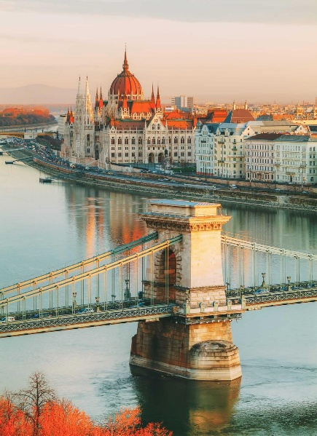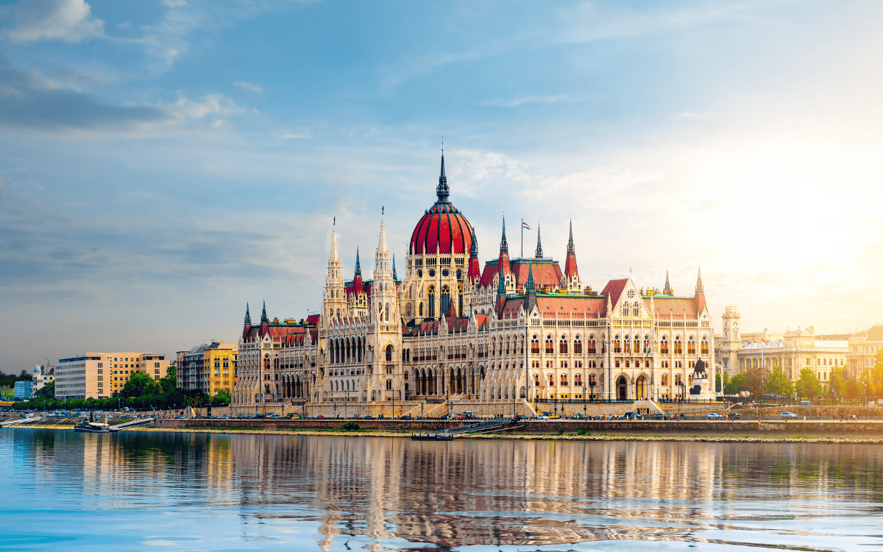mình.
* ***Fisherman Bastion - Thành Ngư Phủ*** là một trong những di tích nổi tiếng nhất của Hungary. Theo truyền thuyết, từ thời Trung Cổ, pháo đài Fisherman đã được giao cho những người đánh cá để phòng thủ khu vực đồi Castle. Họ đã chiến đấu hết mình và hi sinh anh dũng để phòng thủ nơi đây. Bởi vậy, pháo đài được đặt tên là Fisherman để tưởng nhớ đến công lao của những người đánh cá tuyệt vời.

**Trưa:** Ăn trưa tại nhà hàng. Sau đó đi đến hồ tắm nước nóng ***Szechenyi Thermal*** rất nổi tiếng với cả hồ trong nhà và hồ ngoài trời. Quý khách sẽ được thư giãn trong bồn tắm riêng ***(chi phí tự túc)*** . Tự do tham quan mua sắm.

**Tối:** Đoàn ăn tối tại nhà hàng. Sau bữa tối, xe đưa đoàn về khách sạn nhận phòng.

***Quý khách nghỉ đêm tại khách sạn ở Budapest.***

|  |  |
| --- | --- |
| **NGÀY 9: BUDAPEST – HÀ NỘI/TP.HỒ CHÍ MINH** | **ĂN SÁNG, TRƯA** |

**Sáng:** Ăn sáng tại khách sạn. Sau đó Đoàn tiếp tục đi khám phá tham quan thành phố. Trải nghiệm ***du thuyền trên sông Danube*** để khám phá vẻ đẹp diệu kỳ của “viên ngọc xanh” thành phố Budapest

**Trưa:** Ăn trưa tại nhà hàng. Sau bữa trưa. xe đưa đoàn ra sân bay để làm thủ tục đáp chuyến bay về Hà Nội/TP.HCM

***Chuyến bay dự kiến:*** EK 112 BUDDXB 1605 2325

***Đến Dubai, đoàn nối chuyến:*** EK 394 DXBHAN 0330 1315

**NGÀY 10 : HÀ NỘI**

**13h15:** Máy bay hạ cánh xuống ***sân bay Nội Bài*,** xeđónQuý khách tại sân bay đưa về điểm tập kết ban đầu. Chia tay và kết thúc chương trình

**GIÁ BAO GỒM**

* *Vé máy bay khứ hồi hãng hàng không Emirates*
* *Lệ phí sân bay các nước, phụ thu nhiên liệu và bảo hiểm hàng không.*
* ***Lệ phí xin visa của ĐSQ và phí dịch thuật (tương đương 6.000.000 VND/người (không hoàn lại với bất cứ lý do nào)***
* *Nghỉ khách sạn 3 - 4*(2 người/phòng, nếu lẻ nam hoặc nữ sẽ xếp phòng 3 người).*
* *Ăn 3 bữa/ngày theo chương trình.*
* *Nước uống trên xe ô tô 1 chai 0,5l/người/ngày.*
* *Xe ô tô máy lạnh đưa đón đoàn theo chương trình.*
* *Lệ phí thăm quan thắng cảnh, vui chơi giải trí theo chương trình (Thưởng thức bia tươi ; Du thuyền sông Danube )*
* *Hướng dẫn viên tiếng Việt chuyên nghiệp đi theo đoàn từ Việt Nam*
* *Quà tặng của Công ty Du lịch: Mũ vải*
* *Bảo hiểm du lịch toàn cầu với mức bồi thường tối đa:* ***50,000USD/ khách/vụ***

**GIÁ KHÔNG BAO GỒM**

* *Phí làm hộ chiếu.*
* *Phụ thu nghỉ phòng đơn (nếu có).*
* *Chi phí cá nhân như: đồ uống, điện thoại, giặt là quần áo, hành lý quá cước…*
* *Các chi phí khác không có trong chương trình.*
* ***Tiền bồi dưỡng cho hướng dẫn và lái xe ở các nước (80 EUR/khách cho cả hành trình)***
* *Thuế VAT*
* *Visa nhập cảnh lại Việt Nam cho khách mang quốc tịch nước ngoài.*

**LƯU Ý:**

* *Lịch trình có thể thay đổi để phù hợp với tình hình di chuyển thực tế nhưng vẫn đảm bảo đủ các điểm tham quan và đêm khách sạn.*
* *Giá áp dụng theo tỷ giá EURO khoảng 28.500 vnđ/ 1 EUR. Nếu tỷ giá có biến động, phía công ty du lịch sẽ điều chỉnh tỷ giá giảm hoặc tăng theo tình hình thực tế.*